|  |  |  |  |  |  |  |  |  |  |  |  |  |  |  |  |  |  |
| --- | --- | --- | --- | --- | --- | --- | --- | --- | --- | --- | --- | --- | --- | --- | --- | --- | --- |
| **Министерство образования и молодежной политики Ставропольского края** | | | | | | | | | | | | | | | | | |
| **ГБПОУ Лермонтовский региональный многопрофильный колледж** | | | | | | | | | | | | | | | | | |
|  | | | | | | | | | |  | | | | | |  | |
| **Работа допущена к защите** | | | | | | | | | | | | |  | |  | | |
| Зам.директора по УПР | | | | | | | | | | | | |  | |  | | |
|  | | | | | | | | Ю.П.Волков | | | | |  | | |  | |
|  | | | | | | | |  | | | | |  | | |  | |
| « |  | » | |  | | | | | | 2016 г. | | | | | |  | |
|  | | | | | | | | | |  | | | | | |  | |
|  | | | | | | | | | |  | | | | | |  | |
|  | | | | | | | | | |  | | | | | |  | |
|  | | | | | | | | | |  | | | | | |  | |
|  | | | | | | | | | |  | | | | | |  | |
| **Дипломная РАБОТА** | | | | | | | | | | | | | | | | | |
| **пояснительная записка** | | | | | | | | | | | | | | | | | |
|  | | | | | | | | | | | | | | | | | |
| тема: | | | **Создание сайта школы МКОУ СОШ № 10** | | | | | | | | | | | | | | |
|  | | | | | | | | | | | | | | | | | |
|  | | | | | | | | | | | | | | | | | |
| специальность: | | | | | | **09.02.03 «Программирование в компьютерных системах»** | | | | | | | | | | | |
|  | | | | | | | | | |  | | | | | |  | |
| выполнил | | | | | **Орлов Ярослав Андреевич** | | | | | | | | | | | | |
| **(фамилия, имя, отчество)** | | | | | | | | | | | | | | | | | |
|  | | | | | | | | | | |  | | | | |  | |
|  | | | | | | | | | | |  | | | | |  | |
| группа | | | | **ПР4-9** | | | | |  | | | | | | | |  |
|  | | | | | | | | | | |  | | | | | | **(подпись)** |
|  | | | | | | | | | | |  | | | | |  | |
|  | | | | | | | | | | |  | | | | |  | |
| руководитель | | | | | | | **Томулевич Г.Д.** | | | | | | |  | | |  |
|  | | | | | | | (фамилия, инициалы) | | | | | | |  | | | (подпись) |
|  | | | | | | | | | | | | | |  | |  | |
|  | | | | | | | | | | | |  | | | |  | |
|  | | | | | | | | | | | |  | | | |  | |
|  | | | | | | | | | | | |  | | | |  | |
|  | | | | | | | | | | | | **Лермонтов, 2016** | | | |  | |

# СОДЕРЖАНИЕ

СОДЕРЖАНИЕ 2

ВВЕДЕНИЕ 3

1. АНАЛИТИЧЕСКАЯ ЧАСТЬ 4

2.1 Цель разработки и анализ её использования 4

2.2 Анализ технологий и возможных средств решения проблемы 5

2.3 Выбор средств и технологий 7

2. ПРОЕКТНАЯ ЧАСТЬ 10

2.1 Разработка программного продукта 10

2.2 Тестирование работы программного продукта 19

2.3 Сопровождение программного продукта 23

3. ЭКОНОМИЧЕСКАЯ ЧАСТЬ 25

4. ОХРАНА ТРУДА И ТЕХНИКА БЕЗОПАСНОСТИ 33

4.1 Анализ основных вредных и опасных факторов при работе с компьютером 33

4.1.1 Повышенное зрительное напряжение 33

4.1.2 Нервное напряжение 35

4.1.3 Костно-мышечные напряжения 36

4.1.4 Электромагнитные поля и последствия их воздействия 38

4.1.5 Шум, выделение вредных веществ, тепловыделения, опасность поражения электрическим током, риск возгораний. 41

ЗАКЛЮЧЕНИЕ 43

# ВВЕДЕНИЕ

*1. Область применения разработки.*

**Сайт** – совокупность логически связанных между собой веб-страниц; также место расположения контента [сервера](https://ru.wikipedia.org/wiki/%D0%A1%D0%B5%D1%80%D0%B2%D0%B5%D1%80). Обычно сайт в Интернете представляет собой массив связанных данных, имеющий уникальный адрес и воспринимаемый пользователем как единое целое. [Веб](https://ru.wikipedia.org/wiki/%D0%92%D0%B5%D0%B1)-сайты называются так, потому что доступ к ним происходит по протоколу [HTTP](https://ru.wikipedia.org/wiki/HTTP).

Веб-сайт, как система [электронных документов](https://ru.wikipedia.org/wiki/%D0%AD%D0%BB%D0%B5%D0%BA%D1%82%D1%80%D0%BE%D0%BD%D0%BD%D1%8B%D0%B9_%D0%B4%D0%BE%D0%BA%D1%83%D0%BC%D0%B5%D0%BD%D1%82) ([файлов](https://ru.wikipedia.org/wiki/%D0%A4%D0%B0%D0%B9%D0%BB) данных и кода) может принадлежать частному лицу или организации и быть доступным в [компьютерной сети](https://ru.wikipedia.org/wiki/%D0%9A%D0%BE%D0%BC%D0%BF%D1%8C%D1%8E%D1%82%D0%B5%D1%80%D0%BD%D0%B0%D1%8F_%D1%81%D0%B5%D1%82%D1%8C) под общим [доменным именем](https://ru.wikipedia.org/wiki/%D0%94%D0%BE%D0%BC%D0%B5%D0%BD%D0%BD%D0%BE%D0%B5_%D0%B8%D0%BC%D1%8F) и [IP-адресом](https://ru.wikipedia.org/wiki/IP-%D0%B0%D0%B4%D1%80%D0%B5%D1%81) или локально на одном компьютере. С точки зрения авторского права сайт является составным произведением, соответственно название сайта подлежит охране наряду с названиями всех прочих произведений.

Все сайты в совокупности составляют [Всемирную паутину](https://ru.wikipedia.org/wiki/%D0%92%D1%81%D0%B5%D0%BC%D0%B8%D1%80%D0%BD%D0%B0%D1%8F_%D0%BF%D0%B0%D1%83%D1%82%D0%B8%D0%BD%D0%B0), где [коммуникация](https://ru.wikipedia.org/wiki/%D0%9A%D0%BE%D0%BC%D0%BC%D1%83%D0%BD%D0%B8%D0%BA%D0%B0%D1%86%D0%B8%D0%BE%D0%BD%D0%BD%D0%B0%D1%8F_%D1%81%D0%B5%D1%82%D1%8C) (паутина) объединяет сегменты информации мирового сообщества в единое целое – базу данных и коммуникации планетарного масштаба. Для прямого доступа клиентов к сайтам на серверах был специально разработан [протокол](https://ru.wikipedia.org/wiki/%D0%9F%D1%80%D0%BE%D1%82%D0%BE%D0%BA%D0%BE%D0%BB_%D0%BF%D0%B5%D1%80%D0%B5%D0%B4%D0%B0%D1%87%D0%B8_%D0%B4%D0%B0%D0%BD%D0%BD%D1%8B%D1%85) [HTTP](https://ru.wikipedia.org/wiki/HTTP).

**Задачи и цели современного веб-сайта**

Веб-сайт выполняет следующие основные задачи:

* реклама продукции, услуг, идей. Правильно сделанный веб-сайт с легкостью приведет клиента к заключению о необходимости покупки товара, или услуг, или идей, пропагандируемых на нем;
* продажа товаров, услуг, информации, идей. У современного человека нет много времени для ходьбы по магазинам. Поэтому возможность заказа товаров и услуг, не отходя от компьютера, значительно расширяет возможности и клиента, и продавца;
* бесплатное предоставление информации или услуг. На самом деле предоставление информации или услуг – это средство привлечения посетителей к данному ресурсу для получения, к примеру, статистической информации либо для показа рекламы, если это рекламная площадка;
* поддержка клиентов.
* *2. Описание исходной ситуации.*

Моя дипломная работа называется создания сайта для школы МКОУ СОШ № 10. Все.

* *3. Перечень основных вопросов, предполагаемых к рассмотрению.*

1. Для чего этот сайт?
2. Кому он нужен?
3. Какой контингент людей будет посещать сайт?

* *4. Предполагаемые результаты разработки программного продукта.*

Все будет хо-ро-шо

* *5. Актуальность выбранной темы, объект, предмет, цели и задачи работы.*

Актуальность создания сайтов любых видов очевидна: с появлением глобальной сети каждый человек получил интерактивный инструмент, позволяющий сообщить миру об услугах и товарах компании, привлечь единомышленников и покупателей. Расходы на содержание сайта незначительны и сводятся лишь к платежам за раскрутку и поддержание сайта в достойном виде. При этом коэффициент полезного действия и пожизненная прибыль от веб ресурса компенсируют все убытки.

# АНАЛИТИЧЕСКАЯ ЧАСТЬ

## Цель разработки и анализ её использования (анализ ТЗ)

Цель данного дипломного проекта – разработать сайт для школы МКОУ СОШ № 10.

Реализация данной цели требует содержательного и методического решения следующих задач:

* изучить историю и теорию Web-дизайна;
* разработать концептуальную модель;
* изучить Web-технологию и языки HTML, CSS, JavaScript, PHP, MySQL и их возможности в Web-дизайне;
* изучить различные конструкторы сайтов, например: uCoz, Wix, uKit и д.р.;
* изучить различные фреймворки (программная платформа, определяющая структуру программной системы; программное обеспечение, облегчающее разработку и объединение разных компонентов большого программного проекта.), например: Yaml, Gumby Framework, Foundation и д.р.
* изучить несколько CMS (информационная система или компьютерная программа, используемая для обеспечения и организации совместного процесса создания, редактирования и управления контентом (то есть содержимым).), например: Joomla, 1C Битрикс, WordPress и д.р.
* выбрать подходящий и оптимальный вариант для создания сайта. Обосновать свой выбор
* выявить эффективность программно-аппаратных средств в Web-дизайне.

Типы веб-сайтов:

* ***рекламные веб-сайты*** – могут создаваться исключительно в рекламно-промоутерских целях. Такие сайты непосредственно не занимаются продажей, их задача состоит в донесении до целевой аудитории рекламной информации, и создаются они из расчета на определенный круг товаров или услуг. Обычно такие сайты выполняются с использованием большого количества графики, flash-анимации. Для привлечения клиентов на сайт используют игровые и развлекательные методы.
* ***веб-сайты-продавцы*** – для таких сайтов характерно наличие описательного рекламного материала для товаров или услуг, каталог данных товаров или услуг, информации о фирме-продавце, а также контактная информация. Дополнительные сервисы, такие, как полезная информация, удобство заказа через сайт в сочетании с грамотной раскруткой, могут сделать веб-сайт привлекательным для сторонних рекламодателей.
* ***веб-сайты для поддержки*** – это поддержка клиентов. Обычно на таких сайтах размещают обновление для программных продуктов, новости; если речь идет о сайте банка, это может быть система управления средствами клиента. Данные интернет-ресурсы являются в определенной степени рекламой фирмы, товара и т. п.
* ***сайт-визитка*** – содержит не более десяти страниц. Сайт – это серьезная заявка о себе в мире. Достаточно заполнить веб приложение информацией о личности или компании, товарах, услугах, прайс-листах, контактах.

## Анализ технологий и возможных средств решения проблемы

Технология создания сайтов достаточно сложна для тех, кто мало разбирается в гипертекстовой разметке HTML, однако если попытаться вникнуть в этот и другие языки программирования, то это может стать вполне выполнимой задачей. В наше время HTML расширили, добавили в него новые функции и возможности, назвав его XHTML.

Итак, какие языки программирования сейчас чаще всего используются теми, кто создает интернет-сайты? И как сделать хороший сайт, могущий быть полезным для пользователей и приносить плоды своему создателю?

Сам по себе язык программирования - это есть набор тегов, в которых заключаются тексты и другой контент, чтобы он мог отображаться на странице вашего сайта. Также посредством тегов можно управлять внешним видом и функциями сайта. К примеру, если заключить текст в определенный тег, он может стать подчеркнутым, жирным, поменяется шрифт и так далее. Чтобы было намного проще, специалисты придумали и так называемые каскадные стили CSS, необходимые именно для структурной разметки. Естественно что, как и HTML, CSS тоже эволюционировал со времен своего создания.

Технология создания сайтов, которые могут удивить своей красотой и функциональностью обязательно базируется на языках CSS и HTML. Конечно, если использовать только HTML и CSS сайты будут статичными и более всего подойдут для информационных ресурсов, сайтов-визиток предприятий и так далее.

Ну а если, вы желаете сделать хороший сайт с большим набором функций, то вам потребуются дополнительные знания. К примеру, технология создания сайтов посложнее и поинтересней требует от создателя знания языка программирования JavaScript. Он применяется в браузере пользователя, который просматривает страницы вашего сайта. Чаще всего JavaScript используют для того, чтобы создать более сложные зрительные эффекты, плавное изменение элементов, организовать обратную связь, чтобы проверить правильность заполнения формы регистрации и так далее. Этот элемент используется все шире, в связи с все более развивающимся Ajax, который предполагает одновременное применение протокола между сервером и клиентом, языка программирования на сервере и JavaScript.

Заметим также, что есть довольно много языков, которые при обработке выдают информацию в варианте HTML. К примеру, самыми широко используемыми языками является Perl, Java, ASP и некоторые другими. Каждый из этих языков имеет определенные функциональные особенности, свои недостатки и преимущества.

В данное время одним из самых известных языков, на основе которого создаются сайты, является PHP. Именно с помощью PHP сейчас можно сделать хороший сайт, с большим количеством функциональных возможностей. Но естественно, что каждый веб-программист выбирает для себя то, с помощью какого языка создавать ему интернет-сайт, благо технология создания сайтов это позволяет.

Также немаловажную роль играют и языки баз данных, именно с их помощью работает та или иная база данных, без которых невозможно создавать многофункциональные веб-сайты. Чаще всего современными программистами используется язык SQL, позволяющий создавать надежные и удобные базы данных.

Таким образом, исходя из всего вышесказанного, можно сделать вывод, что невозможно сделать хороший сайт, не зная нескольких языков программирования, на которых базируются современные web-технологии.

## Выбор средств и технологий

Сайт это web приложение, в котором обычно есть необходимость добавлять и редактировать информационное содержимое. Представим себе, что систем управления контентом сайта ([CMS](http://web-profy.com/chto-takoe-cms-o-dvizhkax-dlya-sajtov.html)) или по простому движков сайта нет и в помине, то сотворить свой сайт будучи высококвалифицированным и многофункциональным специалистом проблематично. Да и не простым, а способным совместить в себе и веб разработчика, размещающего ваш проект на веб сервере и настраивающего его безотказную работу, специалиста по информационному содержимому ресурса, дизайнера, рисующего и осуществляющего верстку макета вашего детища. Ну и не плохо было бы быть еще специалистом по продвижению, раскрутке сайтов так называемым юзабилити, услуги которых дороги, но скороокупаемы.

Движок сайта – это программы для web сервера, которые существенно упрощают создание и поддержание работы сайта или системы управления контентом сайта (CMS).

Движки сайтов (CMS) бывают платные и бесплатные. На каком движке сделать сайт? Ответа на это вопрос просто нет, все зависит от поставленных перед вами целях. Процесс творческий не зависит от того, что платное или бесплатное. Иногда получается отличный сайт на бесплатном CMS и неважный на безумно дорогом платном движке.

Если вы на мели, но есть время и энтузиазм, то любой из ниже перечисленных бесплатных движков можно использовать при создании сайта. Но вы вряд ли получите техподдержку при возникновении проблем с ним или с его бесплатными приложениями. Все проблемы будут только ваши и вы замучаете поисковые системы рассказами о них в надежде найти ответы на них. Причем, труднее всего будет на начальном этапе знакомства с бесплатной CMS, т.к. вопросы по движку будут элементарны по закону подлости ответы сразу (мягко говоря) не найдутся.

При дефиците времени на то, чтобы решать проблемы и глюки бесплатных движков, можно принять решение о приобретении платного движка (CMS), с достаточным набором функций, для претворения в жизнь своего проекта. Вместе с файлами платной CMS у вас будет и полноценная техподдержка, которая окажет помощь при решении всех возникающих проблем как с движком, так и с приложениями к нему. Выбор начинающего вебмастера при создании первого web проекта зависит от наличия денег и времени. При наличии же опыта пользования какой-либо бесплатной системой управления контентом, тратить деньги на платный движок, не имеет смысла, ибо выигрыш весьма сомнителен.

Бесплатные системы управления контентом сайта (CMS):

1. **Joomla** – бесплатный движок сайта. Joomla наиболее наполненная функциями CMS, приспособленная для настройки под свои нужды. Но в стремлении облегчить работу с сайтами структура усложнена требует времени на получение навыков работы с ней. Много бесплатных шаблонов. Как недостаток можно указать слабую способность держать нагрузку. Однако если особо не продвигать сайт и количество посетителей не превышает пятисот –шестисот в день нагрузка будет практически незаметна. А вот после достижения тысячи посетителей в день будет необходимо вносить изменения в код, чтобы решить вопрос с нагрузкой. Обратите внимание на то, что многое решает качество работы вашего Хостинга, а не только от движка сайта.
2. **WordPress** – является второй по популярности CMS в рунете. Хорошее отличие от других CMS, нагрузку держит отлично. А доустановить плагин кеширования, движок просто летает. В бесплатном доступе в наличии большое количество бесплатных шаблонов. А кроме тем, есть огромное количество разных расширений, улучшающих функционал сайта, SEO плагины, плагины, превращающие wordpress движок в полноценный интернет магазин. Для новичков CMS-Wordpress наилучший выбор, здесь все просто.
3. **Datalife Engine(DLE) -** ее назначение работа с контекстом больших объемов. Применяют на различных каталогах и новостных сайтах. Не стоит вести на ней блог, это просто не удобно. У DLE очень простая структура, и она легко устанавливается на сервер. Не хуже WordPress держит нагрузку. Но лидирует по количеству взломов. Часто встречаются зараженные вирусами взломанные версии этой CMS. Надо использовать легитимные версии движков и скачивать их только с сайтов разработчиков.
4. **uCoz** –на ней многие начинающие пытались создавать сайты. Но она имеет нюансы в продвижении, в частности содержимое созданного на uCoz платформе сайта, поисковые системы будут индексировать только через 30 дней.
5. **Drupal** –может использоваться не только как система управления контентом, но и как фреймворк программной системы. В рунете можно найти множество бесплатных шаблонов и подключаемых программных модулей.

Платные системы управления контентом сайта (CMS):

1. **1С-Битрикс** – самый востребованный платный движок (CMS) для создания сайтов, интернет-магазинов и других web проектов. Главный плюс 1С-Битрикс — это полная совместимость с продуктами 1С (бухгалтерия). Цены на него колеблются в диапазоне от 2 до 250 тысяч рублей. К ее отрицательным сторонам можно отнести плохую переносимость высокой нагрузки.
2. **UMI.CMS** – это удобная, функциональная и экономичная система управления сайтами. В рейтинге CMS от Tagline UMI.CMS заняла 1 место по качеству и 2 место по популярности среди разработчиков. По данным портала CMS Magazine, UMI.CMS занимает 2 место по популярности в СНГсреди коммерческих CMS.
3. **NetCat** – одна из ведущих российских систем управления сайтами и интернет-магазинами. Разрабатывается с 1999 года. На сегодняшний день NetCat имеет масштабную партнерскую сеть, более 18 000 работающих сайтов, систему сертификации партнеров: веб-студий, независимых разработчиков и хостинг-провайдеров. Компания имеет два представительства – в Москве и Воронеже.

Каков выбран и по каким причинам

# ПРОЕКТНАЯ ЧАСТЬ

## Разработка программного продукта (конкретного)

Для создания сайта необходимо:

* + 1. установить CMS Joomla на локальный компьютер. Для этого необходимо скачать и установить Joomla с официального сайта (<http://joomla.ru/downloads>) и Денвер (<http://www.denwer.ru/>).  
       Денвер (Denwer) – это набор программ для создания сайта на локальном компьютере, без выхода в Интернет. Проект Денвер был разработан Дмитрием Котеровым и включает в себя: Apache, SSI, mod_rewrite, mod_php. PHP4 с поддержкой GD и MySQL
    2. распаковать скачанный архив в папку Денвера. Для этого идем в папку www на виртуальном диске Денвера, путь к папке:  
       Z:\home\localhost\www
    3. далее создаем в этой папке новую папку и называем ее, school10 и переносим туда распакованный архив
    4. установка Joomla происходит посредством интернет-браузера, нужно набрать в адресной строке браузера адрес каталога на Денвере, куда распаковали файлы Joomla
    5. и нажать клавишу «Enter» на клавиатуре, это запустит веб-инсталлятор системы и начнется установка.

После установки происходит сам процесс создания сайта. Первым делом необходимо:

1. перейти в режим администрации сайта, для этого вводим в адресную строку «localhost/school10/administrator/». Вводим пользовательские данные (логин и пароль) рис. 1;
2. затем перейти на страницу менеджера материалов для создания материала (Рис. 2);
3. нажать на кнопку «Создать» и создать новый материал (Рис. 3);
4. во вкладке изображения и ссылки вставить картинки для анонса и для полного описания страницы;
5. если этот материал должен отображаться на главной странице то указать материал как избранное;
6. Нажать сохранить.

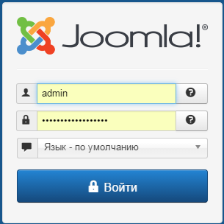

1. Вход в для администрирования сайта



1. Страница менеджера материалов

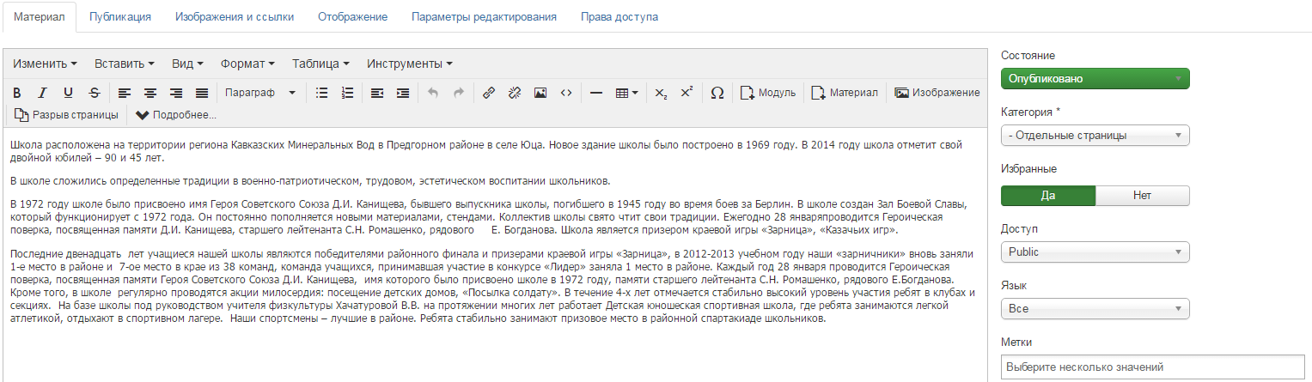

1. Создание нового материала

Точно таким же способом созданы остальные материалы. Полный список материалов приведен на Рис. 4.

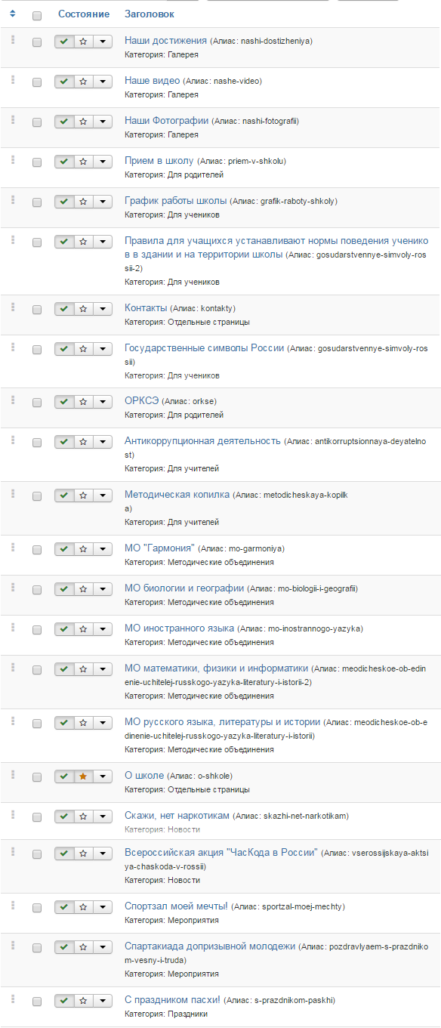

1. Полный список материалов

Для группирования материалов можно воспользоваться менеджером категорий. Для создания новой категории нужно:

1. перейти в менеджер категорий через главное меню (Рис. 5);
2. нажать на кнопку «Создать» и создать новую категорию;
3. указать родителя если это подкатегория Рис. 6;
4. ввести описание для категории;
5. указать какие материалы находятся в этой категории;
6. нажать сохранить.

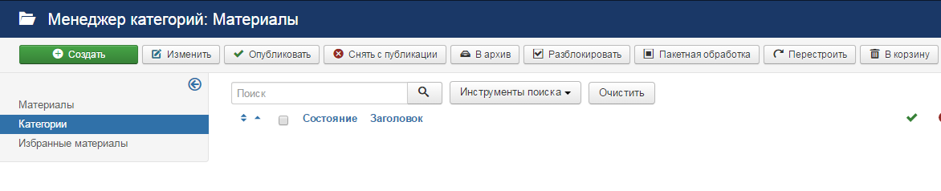

1. Страница менеджера категорий

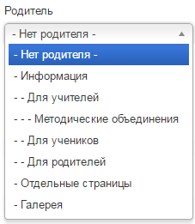

1. Указание родителя для категории

Для создания верхнего горизонтального меню нужно:

1. перейти в менеджер меню через главное меню (Рис. 7);
2. в менеджере меню по умолчанию уже будет создано меню, выбираем его как основное;
3. нажать на кнопку «Создать» и создать новый пункт меню;
4. вводим название пункта меню;
5. указываем тип меню – что должно произойти при переходе на этот пункт меню (открытие материала, блока материалов, категории, и т.д.);
6. указываем родительского элемента меню (Рис. 8);
7. нажать сохранить.

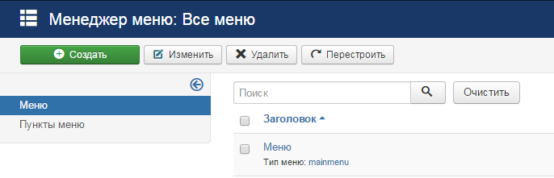

1. Страница менеджера меню

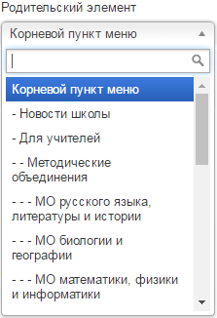

1. Указываем родительский элемент

Точно таким же способом созданы остальные пункты меню. Полный список пунктов меню приведен на Рис. 9.

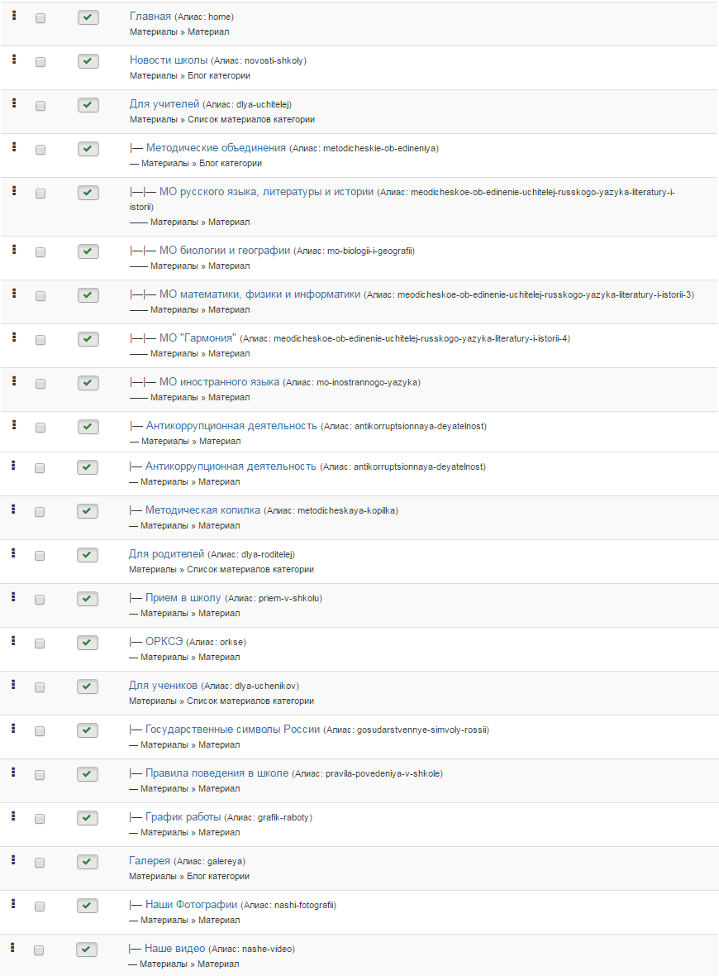

1. Полный список пунктов меню

На каждой страницы сайта с права присутствует кнопка для перехода к версии для слабовидящих (Рис. 10). Она реализована с помощью плагина переключения шаблона сайта и шаблона сайта с версией для слабовидящих (Рис. 11).

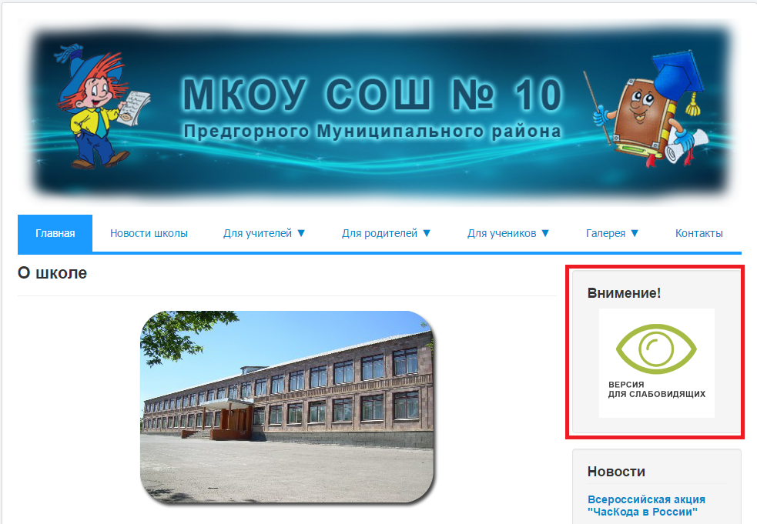

1. Сайт с поддержкой версии для слабовидящих в обычном режиме

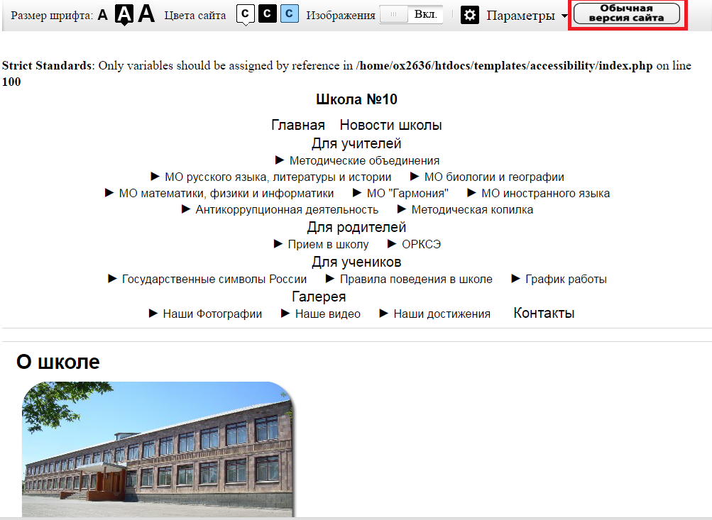

1. Сайт с поддержкой версии для слабовидящих в режиме для слабовидящих

После создания сайта его необходимо разместить в сеть интернет. Для этого необходимо иметь:

1. хостинг - услуга по предоставлению ресурсов для размещения информации на сервере, постоянно находящемся в сети;
2. доменное имя – это определенная буквенная последовательность, обозначающая имя сайта или используемая в именах электронных почтовых ящиков. Доменное имя должно начинаться и заканчиваться буквой латинского алфавита или цифрой. Промежуточными символами могут быть буквы латинского алфавита, цифры или дефис. Многие хостинги предоставляют временное доменное имя.

Для публикации в сети интернет я использовал хостинг timeweb (<http://timeweb.com/ru/>). Он предоставляет высокую скорость и стабильность работы сайтов за счет использования самого современного оборудования и программных систем.

Для переноса сайта на хостинг необходимо:

1. с помощью менеджера файлов перенести файлы на хостинг (Рис. 12);
2. создать базу данных на хостинге и импортировать данные с компьютера (Рис. 13);
3. изменить в файле config.php следующие данные (Рис. 14):
   * имя пользователя;
   * пароль к базе данных;
   * имя базы данных;

 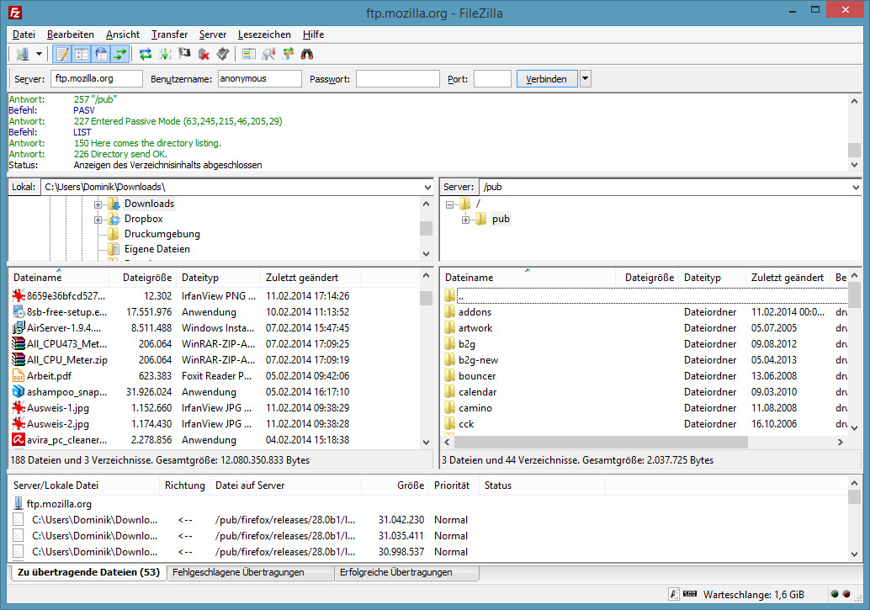

1. Перенос файлов на хостинг

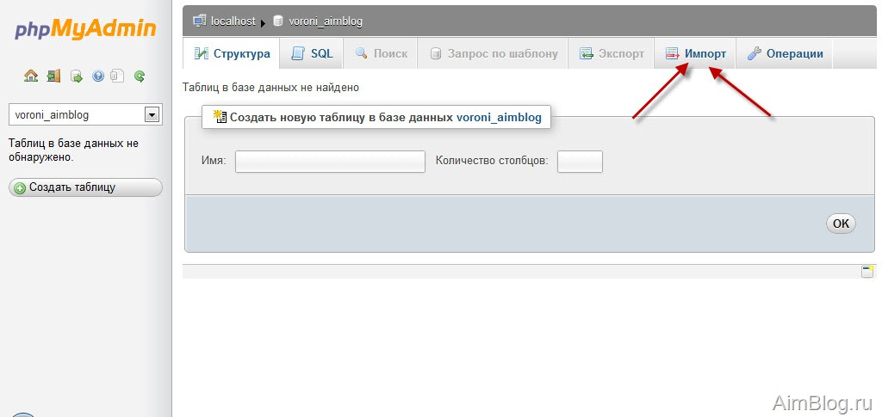

1. Перенос базы данных на хостинг

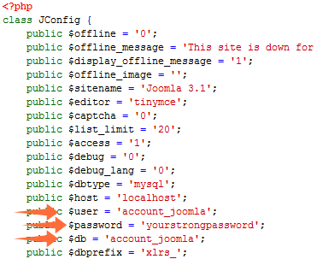

1. Изменение параметров сайта

## Тестирование работы программного продукта

Тестирование, как завершающий этап разработки веб-сайта, играет жизненно важную роль в процессе создания качественного программного обеспечения. Чем сложнее сайт, тем больше времени требуется на его проверку и отладку. К сожалению, существует множество примеров, когда разработчики и заказчики упускают этап тестирования сайта, что практически всегда приводит к большим финансовым и временным затратам в дальнейшем, недовольству пользователей ресурса, и, в результате, необходимости доработки (или даже повторной разработки) ресурса. В зависимости от специфики проекта, на тестирование может выделяться до 50% общего бюджета и временных ресурсов.

После завершения основных работ по созданию программной части веб-ресурса, специалист контроля качества разработки (другими словами – Тестировщик) получает всю необходимую документацию и материалы и приступает к тестированию сайта. Для организации тестирования веб-сайта предусмотрена специально разработанная методика, согласно которой и осуществляется проверка.

Рассмотрим тестирование сайта по пунктам:

1. Начинается все с подготовительных работ - тестировщик изучает полученную документацию (анализирует функционал по тех. заданию, изучает конечные макеты сайта и составляет план теста для дальнейшего тестирования)
2. Функциональное тестирование – наиболее продолжительный этап проверки ресурса. Суть этого процесса заключается в проверке всего описанного функционала:
   * Проверки работы всех обязательных функций сайта;
   * Тестирования работоспособности пользовательских форм на сайте;
   * Проверки работы поиска (включая релевантность результатов);
   * Проверки гиперссылок, поиск нерабочих ссылок;
   * Проверки подгрузки файлов на сервер;
   * Проверки работоспособности счётчиков, установленных на страницах сайта;
   * Просмотр на соответствие содержимого страниц сайта исходному контенту, предоставленному заказчиком.
3. Тестирования Верстки – при проверке верстки первым делом тестировщик проверяет расположения элементов, соответствие их позиций предоставленным макетам, а так же проверяет оптимизацию изображений и графики. Далее осуществляется проверка валидности кода. В процессе вёрстки важно соблюдать корректную иерархию объектов, и важно удостовериться в её валидности по факту завершения работ. Браузеры, несмотря на явно неверный код, в любом случае постараются отобразить веб-страницу. Но поскольку не существует единого регламента о том, как же должен быть показан «кривой» документ, каждый браузер пытается сделать это по-своему. А это в свою очередь приводит к тому, что один и тот же документ может выглядеть по-разному в различных браузерах. Исправление явных промахов и систематизация кода приводит, как правило, к стабильному результату. Завершив проверку на валидность, специалист приступает к проверке на кроссбраузерность, т.е. проверяет работоспособность сайта в различных браузерах, а так же при различных параметрах настройки экрана. Зачем проверять сайт на кроссбраузерность? На сегодняшний день существует ряд наиболее популярных веб-браузеров, таких как Google Chrome, Safari, Mozilla Firefox, Internet Explorer и Opera. Каждый из них придерживается общих рекомендаций визуализации разметки страницы, однако в то же время каждый обрабатывает код в соответствии с особенности собственного движка. Осложняется всё тем, что достаточно часто появляются новые версии браузеров, и ресурс, который отлично смотрится, к примеру, в IE9, не обязательно будет выглядеть корректно в IE7 или IE8. Поэтому в процессе тестирования учитывается перечень браузеров, поддержка которых оговаривалась с заказчиком на ранних этапах обсуждения проекта. Этап проверки сайта на кроссбраузерность при различных разрешениях достаточно долгий по времени, но результат того стоит – с вашим сайтом сможет ознакомиться любой представитель целевой аудитории.
4. Usability тестирование – проводится для оценки удобства продукта в использовании, основанный на привлечении пользователей в качестве тестировщиков и анализ полученных результатов. Несмотря на тот факт, что проработка удобства использования ресурса осуществляется в процессе составления технического задания, разработки макетов, бывают ситуации, когда полученный результат не является оптимальным. Хотя такое и происходит достаточно редко, оптимальное решение в данном случае — внести изменения в реализованный продукт. Тестирование проводится с участием нескольких человек из целевой аудитории, так называемых респондентов. Для проведения тестирования достаточно 4-6 человек. Существует правило 80/20, которое гласит, что 20% пользователей дают 80% результата. Поэтому такое количество респондентов максимально эффективно с точки зрения экономии времени и затрат.
5. Тестирование безопасности – на данной стадии тестирования специалист проверяет – нет ли у пользователей доступа к служебным/закрытым страницам а так же проводит проверку защиты всех критически важных страниц (например, раздела администрирования сайта) от внешнего воздействия.
6. Тестирование производительности сайта – проводится с целью определения быстродействия сайта или его части под определённой нагрузкой. Тестирование производительности включает в себя такие виды тестестирования:
   * Нагрузочное тестирование – простейшая форма тестирования производительности. Нагрузочное тестирование обычно проводится для того, чтобы оценить поведение сайта под заданной ожидаемой нагрузкой. Этой нагрузкой может быть, например, ожидаемое количество одновременно работающих пользователей на сайте, совершающих заданное число транзакций за интервал времени.
   * Тестирование быстродействия – проверка скорости загрузки сайта для определения скорости отработки скриптов, загрузки изображений и контента. Этот тест проводится с целью оптимизации процесса загрузки сайта, а так же определения оптимальности настроек сервера.

На протяжении всего этапа тестирования, специалист создаёт и дополняет отчёт о выявленных им ошибках. Данный отчёт передаётся участникам проекта, после чего руководитель проекта определяет ответственного за исправление каждой из ошибок Далее определяется график исправления ошибок, после чего проводится повторное тестирования с целью контроля качества исправления ошибок, а так же отсутствия новых. Данная процедура повторяется пока сайт не будет соответствовать спецификациям тех. задания. Именно поэтому тестирование – столь долгий процесс.

По завершению тестирования проект готов к размещению на сервере и полноценной работе, эффективно и стабильно выполняя возложенные на него бизнес-функции. Именно тестирование является гарантом спокойного сна как для заказчика, так и для команды разработчиков веб-сайта.

## Сопровождение программного продукта

Сопровождение сайта – это регулярное обновление или изменение информации (контента) веб сайта, создание и размещение новостей компании, поиск информации, рассылка официальных пресс-релизов компании, сбор и размещение на сайте тематических материалов, статей и обзоров.

Вы когда-нибудь замечали, что большинство веб-сайтов утрачивают свою привлекательность через несколько месяцев после открытия? Да, это случается с 80% интернет-ресурсов по всему миру. Вина в этом не дизайна или наполнения. Главная причина - это отсутствие квалифицированной поддержки сайта.

Трудоемкий процесс создания сайта уже завершен! Однако недостаточно просто создать сайт и оставить его существовать без присмотра - любой Интернет-ресурс нуждается в уходе. Поскольку обычно если не заботиться о поддержке Интернет-ресурса, вложенные в него деньги, время и усилия окажутся потраченными впустую, а Ваш сайт начнет быстро терять свои высокие позиции в поисковых системах.

Так Вы обрекаете собственный интернет-проект если не на окончательный провал, то на жалкое безжизненное существование.

Для нормального существования веб сайтов необходимым условием является элемент информационной поддержки. Это в основном, осуществляется за счет обновления контента сайта, редактировании существующих материалов и написания новых текстов, перевода текстов, подбора и публикации новостей по основной тематике сайта, составлении рекламных объявлений, осуществлении фото и видео съемки. Наполнение сайта контентом играет огромную роль, так как представленная на сайте информация должна быть не только интересной и грамотно изложенной (иначе она просто не будет восприниматься большей частью аудитории), но и профессионально оптимизированной под поисковые системы.

Сайт будет популярным и эффективным, если выполняются следующие условия информационной поддержки:

* На нем постоянно обновляется информация о Ваших продуктах, акциях, условиях и т.д.
* Появляется новая информация, которая будет интересна Вашему потенциальному посетителю.
* Вы быстро и четко реагируете на все запросы посетителей.
* В Интернете проходит реклама вашего ресурса.

Вы постоянно анализируете посещаемость в поисках источников апатии к ресурсу - в случае падения посещаемости и/или телефонных звонков. Каждый из перечисленных пунктов требует от Вас большого количества затраченного времени и специальных навыков, поскольку контент сайта создает имидж организации, и пренебрежительное отношение к этому факту приравнивается к потере многих потенциальных клиентов.

# ЭКОНОМИЧЕСКАЯ ЧАСТЬ РАСЧЕТ СТОИМОСТИ САЙТА….

Трудоемкость разработки сайта может определяться либо по нормативам, либо по экспертным оценкам, то есть на основании опытно-статистических данных специалистов-программистов, дающих пессимистические, оптимистические оценки. Вычисляется ожидаемая длительность работ по формуле:

где Тож - применяемая для расчета трудоемкость разработки АИС, дни;

Топт и Тпес - соответственно оптимистическая и пессимистическая оценка времени создания АИС, дни.

Ожидаемые длительности работ на этапе проектирования сведены в таблицу 1.

Таблица 1

Ожидаемая длительность работ на этапе проектирования программы

|  |  |  |  |
| --- | --- | --- | --- |
| Наименование работ | Длительность работ, дней | | |
| Минимум (Топт) | Максимум (Тпес) | Ожидаемая |
| Разработка концепции проекта внедрения | 3 | 4 | 3,6 |
| Определение функций системы | 2 | 3 | 2,6 |
| Определение процесса работы с системой | 3 | 4 | 3,6 |
| Создание модели сайта | 4 | 5 | 4,6 |
| Создание сайта | 8 | 9 | 8,6 |
| Тестирование | 2 | 3 | 2,6 |
| **ВСЕГО** | **22** | **28** | **25,6** |

В результате расчета на разработку сайта было затрачено 22 дня, из них с использованием ЭВМ – 10 дней. Учитывая, что число часов работы в день равно восьми часов, на разработку сайта было затрачено 176 часов (Тпр), из них 80 часов – время работы на ПЭВМ (Тм).

Себестоимость представляет собой сумму затрат на разработку и расходов на содержание и эксплуатацию оборудования, используемого при создании web-системы. Расчет себестоимости произведем по следующим видам затрат:

* материальные затраты;
* затраты на оплату труда разработчика;
* отчисления на социальные нужды разработчика;
* амортизация;
* расходы на содержание и эксплуатацию ПЭВМ;
* прочие затраты.

Материальные затраты (МЗ) для разработки сайта складываются из затрат на расходные материалы, которые берутся по факту и определяются исходя из реальной стоимости (таблица 2):

Таблица 2

Расчет стоимости расходных материалов

| **Наименование** | **Количество** | **Цена, ед., руб.** | **Всего, руб.** |
| --- | --- | --- | --- |
| Картридж | 1 | 1000 | 1000 |
| СD-R диск | 1 | 20 | 20 |
| Бумага | 1 | 150 | 150 |
| Итого: | 3 | 1170 | 1170 |

Заработная плата исполнителя работ по созданию сайта складывается из основной заработной платы (ОЗПр) разработчика за время разработки и дополнительной заработной платы (ДЗПр) ЗПобщ.р=ОЗПр+ДЗПр ,

где ОЗПр - основная заработная плата разработчика, руб.

ЗПобщ.р=18004,8+(18004,8*0,12)= 20165,376 рублей

Основная заработная плата программиста за период разработки программы вычисляется по формуле:

ОЗПр=ЧТСр*Тпр ,

где ЧТСр — заработная плата программиста за один час работы, руб. ОЗПр=102,3*176=18004,8 рублей

Определяется исходя из заработной платы разработчика за месяц по формуле:

ЧТСр=ЗПр/м/(N*Тд) ,

где ЗПр/м — заработная плата программиста за месяц, руб.

N — количество рабочих дней в месяце, дни (обычно 22 дня).

Тд — продолжительность рабочей смены, час.

Тпр — время, затрачиваемое на создание сайта, час.

ЧТСр=18000/(22*8)=102,3 рублей

ДЗПр - дополнительная заработная плата разработчика.

Дополнительная заработная плата включает выплаты, предусмотренные действующим законодательством за неотработанное время. Рассчитывается в процентах от основной заработной платы.

Отчисления на социальные нужды (ОСНр) устанавливаются в процентах от расходов на оплату труда. (30%)

ОСНр 20165,376*0,3=6049,6 рублей

Сумма амортизации за период разработки вычисляется линейным методом по формуле ,

где На - годовая норма амортизации, % рассчитывается по формуле ,

где Тн – нормативный срок службы ПК, год;

Соб — балансовая стоимость ПЭВМ, руб.;

Тм — машинное время, затрачиваемое на создание ПП, час.

=416,5 рублей

Фд - годовой фонд рабочего времени оборудования, час. Определяется по формуле Фд = ((365-С-В-Пр)х8-ППрх1) х S х (1-а/100),

где 365 – количество календарных дней в году;

С,В,Пр – количество нерабочих дней в году: субботних, воскресных и праздничных;

8 – продолжительность рабочей смены, ч;

S – количество смен работы в сутки;

ППр – количество предпраздничных дней в году.

а – процент потерь времени на ремонт оборудования (принять а = 3-5%)

Фд = ((365-52-52-10)*8-7*1) * 1 * (1-4/100)= 1920,96 часов

Основой для расчета расходов на содержание и эксплуатацию ПЭВМ является себестоимость 1-го машино-часа работы ПЭВМ, которая включает:

основную заработную плату работников, обеспечивающих функционирование ПЭВМ. К их числу относятся, например, инженер-электрик, инженер по обслуживанию ПЭВМ, системный программист, оператор и т. д.  
Заработная плата обслуживающего персонала рассчитывается по формуле ОЗПоп=12*ЗПоп/n ,  
где ЗПоп — заработная плата обслуживающего персонала по категориям работников, руб./мес;  
n – количество обслуживаемых ПЭВМ.  
ОЗПоп=12*11000/18=7333,3 рублей

дополнительную заработную плату обслуживающего персонала (ДЗПоп) берется в процентах от основной;  
ДЗПоп=7333,3*0,12=879,996 рублей начисления на заработную плату обслуживающего персонала (ОСНоп) устанавливается в процентах от расходов на оплату труда;  
ОСНоп=(879,996+7333,3)*0,3=2463,99 рублей

затраты на электроэнергию складываются из:

Затраты на силовую электроэнергию определяются по формуле

Зс.эл=Мпр*Фд*Сквт/ч ,  
где Мпр — электроэнергия, потребляемая вычислительной машиной, квт/час;

Сквт/ч - стоимость 1 квт/час (2,64 руб.).

Зс.эл=1,2*1920,96*2,64= 6085,6 рублей

Затраты на электроэнергию, которая идет на освещение определяется по формуле Зосв=Фд*Мосв*Сквт/ч ,

где Мосв — суммарная мощность, которая идет на освещение, квт/час.

Зосв=1920,96*0,11*2,64=557,8 рублей

Общие затраты на электроэнергию определяются по формуле

Зэл=Зс.эл+Зосв

Зэл=6085,6+557,8=6643,4 рублей

стоимость ремонта оборудования определяется в процентах от балансовой стоимости ПЭВМ по формуле Зрем=Соб*Нр/100% ,

где Нр - величина отпускаемых средств на ремонт вычислительной техники относительно стоимости этой техники, % (принять 2-4%);

Соб — балансовая стоимость ПЭВМ, руб.

Зрем=40000*0,03=1200 рублей

Годовые расходы на содержание и эксплуатацию 1 ПЭВМ определяются по формуле Рс.э=ОЗПоп+ ДЗПоп+ ОСНоп+Зэл+Зрем

Рс.э=7333,3+879,996+2463,99+6643,4+1200=18520,686 рублей

Себестоимость 1-го машино-часа работы ПЭВМ определяются по формуле

Смч=Рс.э/Фд

Смч=18520,686/1920,96=9,6 рублей

Расходы на содержание и эксплуатацию ПЭВМ определяется по формуле

Рс.э.п=Смч*Тм

Рс.э.п=9,6*80=768 рублей

Прочие расходы (ПР) определяются в процентах от основной заработной платы разработчика (ОЗПр), руб. (принять 30-40%).

ПР=18004,8*0,35=6301,68 рублей

Итого себестоимость разработки сайта составит формула

С=МЗ+ЗПобщ.р+ОСНр+Ао+Рс.э.п+ПР

С=1170+20165,376+6049,6+416,5+768+6301,68=34871,156 рублей

На основании произведенных расчетов анализируется структура себестоимости (таблица 3).

Таблица 3. Структура себестоимости веб-ресурса

|  |  |  |
| --- | --- | --- |
| Статьи затрат | Сумма (руб.) | Структура(%) |
| Материальные затраты | 1170 | 4 |
| Основная заработная плата программиста | 18004,8 | - |
| Дополнительная заработная плата программиста | 2160,576 | - |
| Итого: заработная плата программиста | 20165,376 | 58 |
| Отчисления на социальные нужды | 6049,6 | 17 |
| Амортизация ПЭВМ | 416,5 | 1 |
| Расходы на содержание и эксплуатацию ПЭВМ | 768 | 2 |
| Прочие расходы | 6301,68 | 18 |
| Итого: полная себестоимость | 34871,156 | 100 |

По расчетным данным таблицы 3 строится диаграмма (Рис 15).

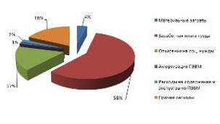

1. Структура себестоимости web-ресурса

Себестоимость созданного web-ресурса составляет 34871,156 руб. Так как, оплата труда не производилась, то реальная себестоимость определяется по формуле Ср=С-(ЗПобщ.р+ОСНр)

Ср=34871,156-(20165,376+6049,6)= 8656,18 рублей

Следовательно, экономия денежных средств определяется по формуле

Э= ЗПобщ.р+ОСНр

Э=20165,376+6049,6=26214,976

Экономия денежных средств при разработке web-ресурса составила 26214,976 руб. (75 %).

Рассчитаем экономическую эффективность использования web-системы. Расчет осуществляется по формуле

 ,

где ЭФ - фактическая экономия, руб.

Рс.э п - годовые расходы на содержание и эксплуатацию ПЭВМ

26214,976-768=25446,976 рублей

Срок окупаемости капитальных затрат на разработку и внедрение web-системы определяется по формуле

 , (3.20)

где Tок – срок окупаемости web-системы, год.

К – капитальные вложения в систему.

48648,18/25446,976=2 года

Капитальные вложения в web-систему можно рассчитать по формуле

,

где КК – капитальные вложения в ЭВМ, руб.;

Ср – реальная себестоимость используемой программы, руб.

К=40000+8656,18=48656,18 рублей

Расчетный коэффициент экономической эффективности капитальных затрат на разработку и внедрение web-системы рассчитывается по формуле

 (3.22)

=1/2=0,5

Таким образом, можно сделать вывод, что мероприятия по созданию и внедрению web-системы являются эффективными (Ер = 0,5> Ен =0,25) и окупятся в течение 2 года, при этом годовой экономический эффект будет составлять 25446,976 рублей.

ЕН ≈ 0,15-0,25 - нормативный коэффициент экономической эффективности.

Сводные экономические показатели внедрения web-системы приведены в таблице 4.

Таблица 4. Сводные экономические показатели разработки сайта

|  |  |  |
| --- | --- | --- |
| Показатель | Ед. измерения | Значение показателя |
| Себестоимость web-ресурса | руб. | 34871,156 |
| Реальная себестоимость web-ресурса | руб. | 8656,18 |
| Экономия денежных средств | руб. | 26214,976 |
| Капитальные вложения | руб. | 48656,18 |
| Эксплуатационные расходы | руб. | 768 |
| Коэффициент экономической эффективности | - | 0,5 |
| Срок окупаемости | год | 2 |

# ОХРАНА ТРУДА И ТЕХНИКА БЕЗОПАСНОСТИ

# Анализ основных вредных и опасных факторов при работе с компьютером

# Повышенное зрительное напряжение

Повышенная нагрузка на зрение способствует возникновению близорукости, приводит к переутомлению глаз, к мигрени и головной боли, повышает раздражительность, нервное напряжение, может вызвать стресс.

Пользователь утомляется из-за постоянного мелькания, неустойчивости и нечеткости изображения на экране, из-за необходимости частой переналадки глаз к освещенности дисплея и к общей освещенности помещения. Неблагоприятно влияют на зрение разноудаленность объектов различения, недостаточная контрастность изображения, плохое качество исходного документа, используемого при работе в режиме ввода данных. Зрительное напряжение усугубляется неравномерностью освещения рабочей поверхности и ее окружения, появлением ярких пятен за счет отражения светового потока на клавиатуре и экране.

В комплексе причин, отрицательно влияющих на зрение оператора вычислительной техники, в первую очередь следует выделить недостаточную контрастность изображения на экране, связанную с пространственной и временной нестабильностью, излишнюю яркость монитора, а также блики и отраженный свет на поверхности дисплея. Кроме того, зрение сильно страдает от частого переноса взгляда с ярко освещенного экрана на менее освещенную клавиатуру и документацию, что вместе с другими причинами приводит в конечном итоге к утомляемости глаз - к астенопии.

Важным фактором, определяющим степень зрительного утомления, является также освещение рабочих мест и помещений, где расположены компьютеры.

В термин "астенопия" специалисты вкладывают проявление зрительных симптомов (пелена перед глазами, неясные очертания предметов, изменение их цвета и др.) и глазных симптомов (ощущение усталости глаз, повышение их температуры, дискомфорт, боли в глазах и др.). За этим понятием стоят признаки нарушения функций всех звеньев зрительного анализатора, включая как перенапряжение мышечного аппарата глаза (ответственного за аккомодацию и конвергенцию), так и изменение биохимических реакций в элементах сетчатки, обеспечивающих оптимальное функционирование органа зрения (световую чувствительность, различение цвета и др.).

Исследования, проведенные с помощью специальной аппаратуры, отмечают, что у операторов снижаются устойчивость ясного видения, электрическая чувствительность и лабильность (подвижность) зрительного анализатора, острота зрения и объем аккомодации, а также нарушается мышечный баланс глаз. Это ведет к тому, что около 80 % работающих с ПЭВМ страдают ухудшением зрения, что приводит к необходимости пользоваться очками.

У работающих с вычислительной техникой заболевания конъюнктивитом встречаются в два раза чаще, чем у людей, не связанных с такой работой. Настораживает также то обстоятельство, что электромагнитное излучение компьютеров может привести к катаракте. Причем в отличие от обычной катаракты внутри хрусталика помутнение, вызванное облучением компьютером, появляется на оболочке хрусталика. Иногда это может проявиться уже через год работы с дисплеем.

Еще одной особенностью зрительной работы на ПЭВМ является то, что спектр поглощения света глазами не совпадает со спектром излучения от дисплея.

По мнению отечественных биоэнергетиков, если во время работы на ПЭВМ наиболее нагруженным оказывается орган зрения, то защита от чрезмерной нагрузки, коррекция и лечение этого органа будут осуществляться за счет притока энергии из других органов, а это неизбежно вызовет возрастание нагрузки на сердце, почки, головной мозг, нервную систему, желудочно-кишечный тракт.

Такая взаимосвязь биоэнергетических процессов в органах человека позволяет объяснить одну из причин повышенного нервного напряжения и головных болей при длительной работе с компьютером, которые возрастают в зависимости от времени.

# Нервное напряжение

Наряду с жалобами на зрение, на боли в различных частях тела у 57,7 % обследованных операторов были отмечены жалобы общеневротического характера: повышенная общая утомляемость, головные боли, тяжесть в голове, плохой сон, снижение бодрости, работоспособности и др. У значительного количества работающих с ЭВМ (40,3 %) выявились стойкие нервно-психические нарушения в виде повышенной раздражительности, ощущений беспокойства и депрессивных состояний.

Выполненные в 80-х годах кафедрой охраны труда и эргономики Ленинградского политехнического института под руководством профессора В.И. Барабаша исследования влияния условий труда на операторов автоматизированных производств, работающих с ВТ, несмотря на оптимистическую оценку условий труда, показали наличие волнения в процессе труда - у 85 %, утомляемость монотонной обстановкой - у 60 %, снижение работоспособности к концу смены - у 63 %. После работы у операторов отмечались раздражительность - у 70 %, тяжелое утомление - у 68 %, поверхностный сон - у 35 %, успокаивающие средства принимали 30 %.

Приведенные субъективные характеристики труда операторов подтверждаются и данными объективных исследований. По результатам выполнения теста "арифметические действия" умственная утомляемость отмечалась у 33 % обследуемых.

Необходимость активного внимания в процессе работы, высокая ответственность за ее результаты, особенно при управлении сложными техническими системами, при решении серьезных научных задач или выполнении финансовых операций, вызывают у операторов ЭВМ реакцию в виде психического напряжения, чаще называемую стрессом.

Психическое напряжение - это физиологическая реакция организма, мобилизующая его ресурсы на выполнение поставленной задачи. Оно стимулирует физические и психические процессы организма, повышает его адаптационные возможности. В состоянии психического напряжения у оператора отмечаются повышение работоспособности, общая собранность, более четкие действия, ускоряется двигательная реакция. Однако механизм эмоциональной стимуляции имеет физиологический предел, за которым наступает отрицательный эффект. Такие запредельные формы напряжения ведут к срывам, стрессам, сопровождаются утомлением и даже переутомлением человека.

Стрессы являются причиной головокружений, тошноты, депрессий, стенокардии, снижения работоспособности, легкой возбудимости, невозможности долго концентрировать внимание, хронических головных болей, нарушений сна, отсутствия аппетита.

# Костно-мышечные напряжения

Выполнение многих операций вынуждает оператора (в меньшей степени программистов и наладчиков) пребывать в позах, требующих длительного статического напряжения мышц спины шеи, рук, ног, что приводит к их утомлению и появлению специфических жалоб. Так, у 52,9 % обследованных операторов отмечается чувство болезненности, одеревенелости и онемения мышц шеи и плечевого пояса, у 42,9 % к концу рабочего дня возникают боли в позвоночнике, у 15,2 % - болезненность и одеревенелость мышц рук и ног. Болезненные ощущения в различных группах мышц связаны с тем, что они, постоянно находясь в состоянии сокращения, не расслабляются, вследствие чего в них ухудшается кровообращение. Питательные вещества, переносимые кровью, поступают в мышцы недостаточно быстро, с другой стороны, в мышечных тканях накапливаются продукты распада, что в конечном итоге приводит к болезненности.

Причиной болезней пальцев и кистей рук является специфика работы на клавиатуре: пользователи с высокой скоростью повторяют одни и те же движения. Поскольку каждое нажатие на клавишу сопряжено с сокращением мышц, сухожилия непрерывно скользят вдоль костей и соприкасаются с тканями, в результате развиваются воспалительные процессы. Подобные болезни развиваются также в плечевом суставе и в руке, когда приходится долго манипулировать "мышью".

Изучение состояния здоровья нескольких тысяч членов союза работников связи США позволило установить, что около 20 % из них страдают хроническими профессиональными заболеваниями рук. Эти болезни, обусловленные травмой из-за повторяющихся нагрузок, становятся ведущим видом профессиональных заболеваний операторов ПЭВМ.

Набор болезней, связанных с длительным пребыванием в статической позе и с использованием клавиатуры, часто называют синдромом длительных статических нагрузок (СДСН).

Причинами заболеваний, возникающих при длительном сидячем положении работающего с ПЭВМ, многие исследователи считают несоответствие параметров мебели антропометрическим характеристикам человека. Имеются в виду нерациональная высота рабочей поверхности стола и сидения, отсутствие опорной спинки и подлокотников, неудобный угол наклона головы, неудобные углы сгибания в локтевом и плечевом суставах, неудачное размещение документов, дисплея и клавиатуры, неправильный угол наклона экрана, отсутствие пространства и подставки для ног и т. п.

Отмеченные эргономические неудобства вызывают необходимость вынужденной рабочей позы и могут привести к нарушениям в костно-мышечной и периферийной нервной системах. Длительный дискомфорт в условиях недостаточной физической активности и подвижности способствует преждевременному развитию общего утомления, снижению работоспособности, возникновению болей в областях шеи, спины, поясницы, а при систематической непрерывной работе приводит к заболеваниям опорно-двигательного аппарата и периферической нервной системы: невритам, радикулитам, остеопатии и др.

# Электромагнитные поля и последствия их воздействия

Особое внимание при анализе безопасности в процессе работы на компьютере следует уделять потенциальному воздействию электромагнитных полей (ЭПМ), возникающих в видеодисплейных терминалах во время эксплуатации, так как они могут быть причиной возникновения кожных сыпей, помутнения хрусталика глаза, патологии беременности и других серьезных нарушений здоровья.Видеотерминалы являются источником широкого спектра электромагнитных излучений: рентгеновского, ультрафиолетового (УФ), видимого спектра, инфракрасного (ИК), радиочастот, очень низких частот, включая промышленную. Кроме того, они создают аэроионные потоки и электростатическое поле.

Источниками ЭМП являются силовые трансформаторы (50 Гц), система горизонтального отклонения луча электроннолучевой трубки (ЭЛТ) дисплея, работающего на частотах 15- 53 кГц, блок модуляции луча ЭЛТ - 50-81 Гц, экран монитора (ИК и УФ излучения), высоковольтные кенотроны и кинескопы (рентгеновское излучение).

Хотя высоковольтные устройства (более 10-15 кВ) и создают мягкое рентгеновское излучение, которое возникает при торможении электронного луча на внутренней поверхности кинескопов и часто выходит за пределы экрана, оно в несколько раз ниже нормативного значения 100 мкР/ч, установленного для мощности экспозиционной дозы на расстоянии 5 см от экрана и других поверхностей дисплея.

Синий люминофор экрана монитора вместе с ускоренными ЭЛТ электронами является источником ультрафиолетового излучения. Его воздействие сказывается при длительной работе с компьютером или при заболевании сетчатки глаза. В реальных условиях уровни УФ излучения много ниже допустимого уровня, так как стекло, используемое для трубок обычных экранов дисплеев, практически не пропускает излучение и является достаточной защитой от вредного влияния ультрафиолета.

Наиболее сильно действие ЭМП проявляется на расстоянии до 30 см от экрана. Как установлено, воздействие ЭМП способствует развитию катаракты и глаукомы, нежелательных явлений в период беременности, разрушению зубных пломб на основе амальгамы с выделением ртути в полость рта и др.

В настоящее время наибольшее внимание исследователей привлекают биологические эффекты низкочастотных ЭМП, которые до недавнего времени считались абсолютно безвредными. В отличие от ионизирующих излучений, в частности рентгеновских лучей, диапазон частот низкочастотных ЭМП почти на 20 порядков меньше. Считалось, что неионизирующее излучение не может вредно влиять на организм, если оно недостаточно, чтобы вызвать тепловые эффекты. Однако выяснилось, что в отличие от рентгеновских лучей электромагнитные волны обладают необычным свойством: опасность их воздействия совсем не обязательно уменьшается при снижении интенсивности облучения. Определенные ЭМП, по-видимому, действуют на клетки организма лишь при малых интенсивностях излучения или на конкретных частотах, в так называемых "окнах прозрачности".

Серьезная опасность исходит в первую очередь от низкочастотных магнитных полей, прежде всего промышленной частоты. Это подтверждается рядом исследований, которые свидетельствуют, что магнитные поля с частотой 50 Гц даже с интенсивностью всего 0,2- 0,3 А/м, которая наблюдается вблизи компьютера в радиусе 30- 50 см, могут явиться причиной возникновения злокачественных заболеваний, в частности крови и мозга. У оператора ЭВМ опухоль мозга наблюдается чаще, чем у лиц других профессий.

Предполагается, что ЭМП малых интенсивностей отрицательно влияют на способность Т-лимфоцитов убивать опухолевые клетки и таким образом снижают общий иммунный статус организма. Это означает, что такие поля, подавляя иммунную систему, могут способствовать образованию опухолей, в том числе и злокачественных. Пульсирующие излучения очень низкой частоты оказывают прямое негативное воздействие на белые кровяные клетки.

Кроме потенциальной опасности возникновения рака, Всемирная организация здравоохранения (ВОЗ) еще в 1989 году выделила следующие заболевания, причиной которых могут явиться низкочастотные поля:

* некоторые заболевания кожи (угревая сыпь, себорроид-ная экзема, розовый лишай и др.), которые обостряются при работе за дисплеем;

воздействие на метаболизм и биохимические реакции крови на клеточном уровне, в результате чего у оператора возникают симптомы стресса;

* нарушение протекания беременности;
* увеличение вдвое вероятностей выкидышей у беременных женщин;
* вероятность нарушения репродуктивной функции.

Эксперты ВОЗ полагают, что электростатическое поле также оказывает негативное воздействие на пользователей, в частности, вызывает помутнение хрусталика, увеличивает частоту заболеваний глаукомой, а низковольтные разряды способны изменять и прерывать клеточное деление.

Действительно, электронно-лучевая трубка дисплея, представляющая собой электронную "пушку", способствует накоплению положительно заряженных частиц на внешней стороне экрана. Человек чувствует себя нормально, если число отрицательных ионов в воздухе несколько превышает число положительных. Однако перед экраном монитора образуется избыток положительных ионов. Имеющиеся в воздухе микрочастицы (пыль, дым табака и т. д.) разгоняются потоком этих ионов и оседают на лице и глазах пользователя, сидящего перед монитором. В результате такой "бомбардировки" у оператора могут возникнуть: головная боль, бессонница, усталость глаз, повышается вероятность дерматитов лица, отмечаются аллергические и астматические проявления.

Кроме того, нахождение в лишенной отрицательных ионов атмосфере действует угнетающе на нервную систему, способствует развитию депрессии и стрессового состояния операторов. Долговременное пребывание в такой атмосфере в результате влияния на метаболизм приводит к изменениям биохимической реакции крови на клеточном уровне. Это может стать одной из причин лейкемии, вероятность которой у работающих в таких условиях выше.

Канадские исследователи показали, что для женщин, работающих на компьютере, вероятность нормального протекания беременности уменьшается уже при продолжительности работы более четырех часов в неделю, а при работе 15 часов и более число выкидышей составляет 10 %. По данным шведских исследователей, у операторов ЭВМ рождаются дети с выраженными пороками в 2,5 раза чаще, чем у других женщин.

# Шум, выделение вредных веществ, тепловыделения, опасность поражения электрическим током, риск возгораний.

Помимо перечисленных выше вредных факторов, связанных прежде всего с визуальными и эмиссионными параметрами компьютеров и с особенностями работы с ПК, на пользователя могут оказывать неблагоприятное влияние также шум от работы самой ЭВМ и оборудования в помещении, тепловыделения и выделение вредных веществ в воздух рабочей зоны при эксплуатации ЭВМ. Кроме того, всегда имеется потенциальная опасность поражения электрическим током при пользовании устройством, питаемым электрической энергией, если не соблюдаются неукоснительно правила техники безопасности. При неправильной эксплуатации и подключении нескольких электроприборов к источнику питания существует опасность возгорания вследствие перегрузки.

Рассмотрим подробнее отмеченные вредные и опасные производственные факторы в процессе работы с компьютером.

Акустический шум в помещении, где располагается ЭВМ, возникает при работе принтеров, множительной техники, а также при работе вентиляторов систем охлаждения и трансформаторов самих компьютеров. Причем высокочастотные трансформаторы ПК могут генерировать и ультразвуковые колебания. Уровень шума в таких помещениях может достигать 80 дБ, что существенно выше нормативных значений. Шум, как известно, негативно воздействует на нервную и сердечно-сосудистую системы, а также на органы пищеварения.

Воздух рабочей зоны при использовании вычислительной техники может загрязняться некоторыми вредными продуктами выделения пластических масс, из которых изготовлены корпус компьютера и ряд его деталей. В частности, в указывается о присутствии в помещении с работающей ВТ полихлорированных бифинилов (ПХБ), правда, замеренная концентрация существенно ниже допустимых значений. В настоящее время при обследовании рабочих мест обязательно проводятся анализы на наличие фенола, формальдегида и стирола.

Ввиду того, что видеотерминалы являются источником тепловыделения, при неправильном тепловом режиме помещения это может привести к повышению температуры и к уменьшению влажности воздуха на рабочих местах, что может вызвать дискомфорт, снизить работоспособность, повысить утомляемость, способствовать появлению зуда и раздражения кожи.

Кроме того, для обеспечения безопасных условий труда следует учесть, что ПЭВМ, периферийные устройства и другие виды оборудования, используемые в зоне работы пользователя, требуют, как правило, питания от сети 220 В 50 Гц. В процессе эксплуатации возможны повреждения защитных оболочек, изоляции токоведущих частей устройств и шнуров питания. Это создает потенциальную опасность прикосновения пользователя либо непосредственно к токоведущим частям, либо к металлическим нетоковедущим частям, оказавшимся под напряжением оператора.

# ЗАКЛЮЧЕНИЕ

В результате дипломного проектирования был разработан web-сайт для школы МКОУ СОШ № 10 Предгорного муниципального района. Пояснительная записка состоит из 5-х частей: введение, аналитической части, проектной части, экономической части и охрана труда и техника безопасности при эксплуатации компьютерных систем и комплексов.

Аналитическая часть рассматривает основные характеристики проекта, выбор языка программирования, обзор существующих систем и выбор технологии разработки WWW-сайта.

В проектной части приводится характеристика школы МКОУ СОШ № 10 Предгорного муниципального района, а также установления программ, логика работы приложения и ее описание. В экономической части производится оценка экономической эффективности разработки web-сайт.

В охрана труда и техника безопасности рассматриваются основные вредные и опасные факторы, возникающие при работе с компьютером.

В ходе проделанной работы были выполнены следующие поставленные задачи:

1. Создание сайта;
2. Добавление и управление контентом;
3. Размещение сайта в сети интернет.